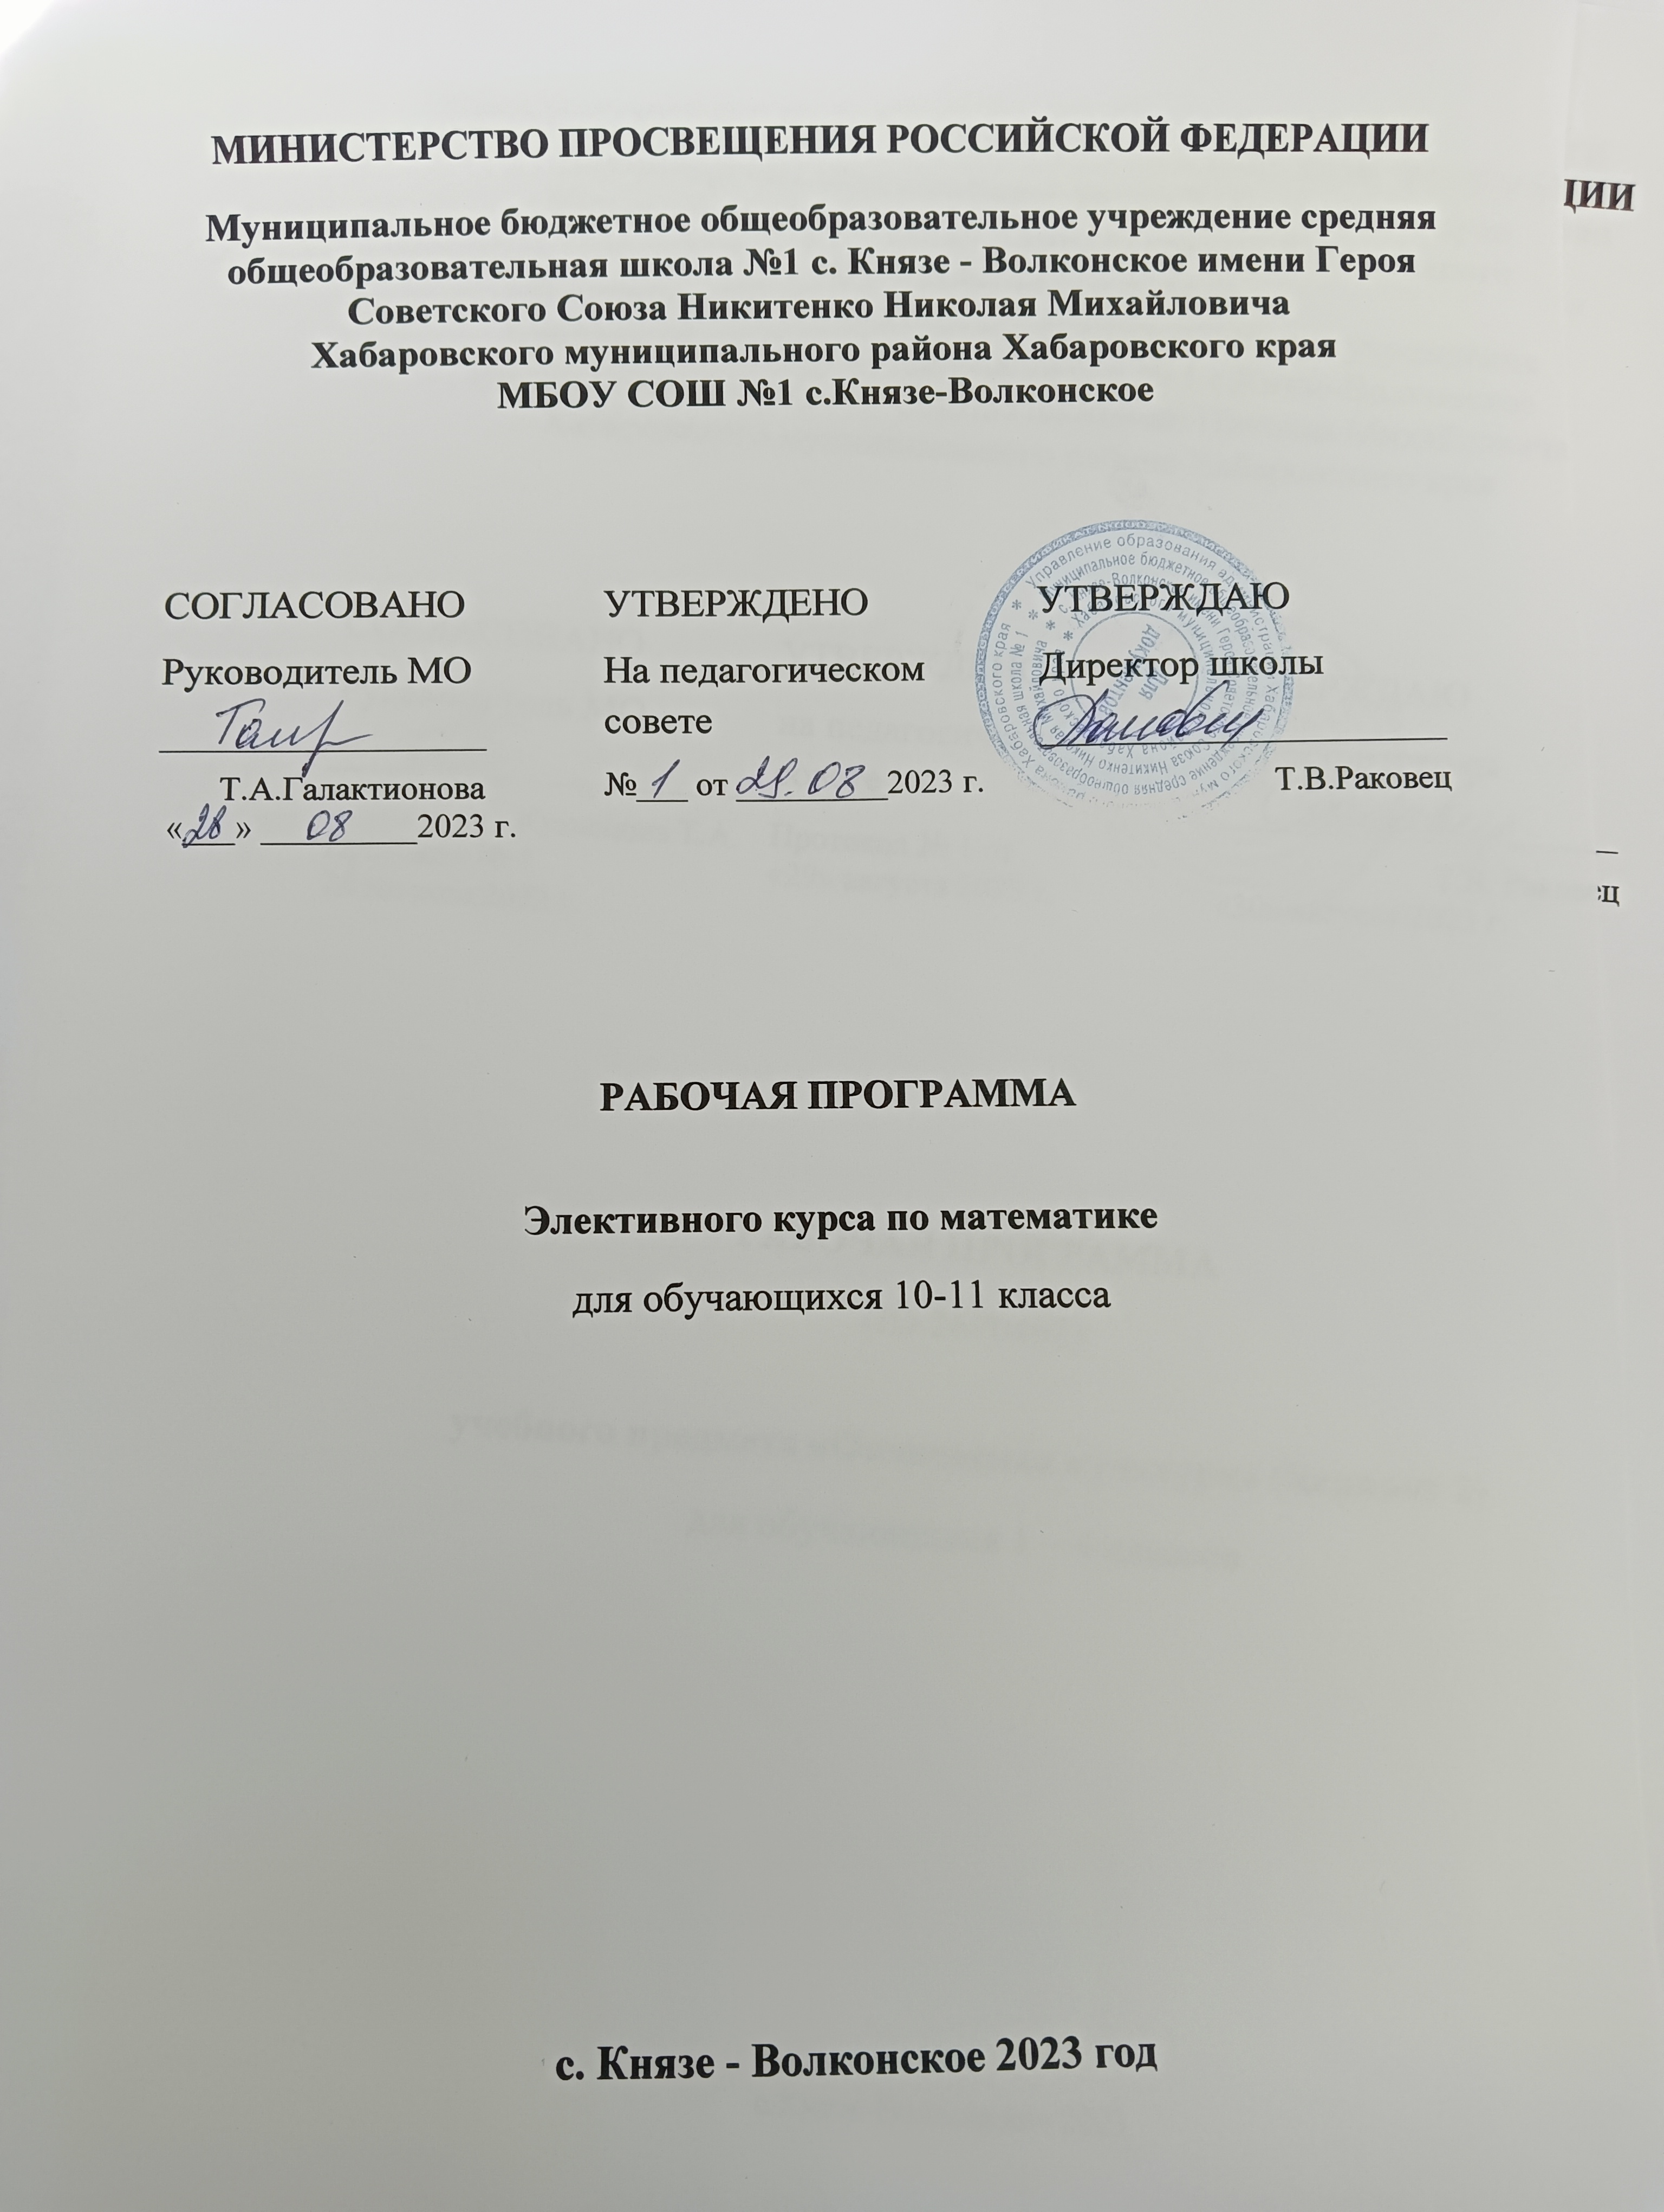

ПОЯСНИТЕЛЬНАЯ ЗАПИСКА
На современном этапе развития общества образование призвано обеспечить формирование у учащихся потребности в активном познании окружающего мира; приобретение навыков самоорганизации, обеспечивающих высокую эффективность всех видов учебной и внеурочной деятельности.
Основная задача обучения математике в школе – обеспечить прочное и сознательное овладение учащимися системой математических знаний и умений, необходимых в повседневной жизни и трудовой деятельности каждому члену общества, достаточных для изучения смежных дисциплин и продолжения образования.
Факультативные занятия развивают интерес и склонности, учащихся к математике, повышают математическую культуру ученика в рамках школьного курса математики, помогают им систематизировать свои знания при подготовке к поступлению в высшие учебные заведения, в том числе и самого престижного уровня.
Наряду с решением основной задачи изучения математики программа факультатива предусматривает формирование у учащихся устойчивого интереса к предмету, выявление и развитие их математических способностей, ориентацию на профессии, существенным образом связанные с математикой, подготовку к обучению в вузе.
Структура экзаменационной работы требует от учащихся не только знаний на базовом уровне, но и умений выполнять задания повышенной и высокой сложности. В рамках урока не всегда возможно рассмотреть подобные задания, поэтому программа факультатива позволяет решить эту задачу.
Преподавание факультатива строится как углубленное изучение вопросов, предусмотренных программой основного курса. Углубление реализуется на базе обучения методам и приемам решения математических задач, требующих применения высокой логической и операционной культуры, развивающих научно-теоретическое и алгоритмическое мышление учащихся. Тематика задач не выходит за рамки основного курса, но уровень их трудности – повышенный, существенно превышающий обязательный. Особое место занимают задачи, требующие применения учащимися знаний в незнакомой (нестандартной) ситуации.
Количество часов для реализации программы 10-11 классавсего: 68часов;
10класс – 34 часа, 11 класс – 34 часа, в неделю 1час.
Цели:
- формирование представлений об идеях и методах математики; о математике как универсальном языке науки, средстве моделирования явлений и процессов;
- овладение устным и письменным математическим языком, математическими знаниями и умениями, необходимыми для изучения школьных естественно-научных дисциплин, для продолжения образования в средних учебных заведениях;
- развитие логического мышления, алгоритмической культуры, развитие математического мышления и интуиции;
- воспитание средствами математики культуры личности: знакомство с историей математики, эволюцией математики, эволюции математических идей, понимание математики для общественного прогресса.
Задачи:
- Изучить оригинальные приемы решения тестовых задач
- Приобрести исследовательские компетенции в решении математических задач
- Повысить интерес к предмету
- Приобщить детей к общечеловеческим ценностям
- Обеспечить эмоциональное благополучие ребенка.
В результате изучения данного курса учащиеся
должны знать:
- Методы решения различных видов уравнений и неравенств;
- Основные приемы решения текстовых задач;
- Элементарные методы исследования функции;
должны уметь:
- проводить тождественные преобразования иррациональных, показательных, логарифмических и тригонометрических выражений.
- решать иррациональные, логарифмические и тригонометрические уравнения и неравенства.
- решать системы уравнений изученными методами.
- строить графики элементарных функций и проводить преобразования графиков, используя изученные методы.
- применять аппарат математического анализа к решению задач.
- применять основные методы геометрии (проектирования, преобразований, векторный, координатный) к решению геометрических задач
- Использовать приобретенные знания и умения в практической деятельности и повседневной жизни для построения и исследования простейших математических моделей..
Для реализации программы факультатива используются лекции, семинары, практикумы по решению задач.
КАЛЕНДАРНО – ТЕМАТИЧЕСКОЕ ПЛАНИРОВАНИЕ:
10 класс
№ п/п | № ур. | Примерная  кален. дата | Фактическая  кален. дата | Название темы урока | Кол-во  часов
1 | 1 |  |  | Преобразование числовых и алгебраических выражений | 1
2-3 | 2-3 |  |  | Преобразование показательных и  дробно – иррациональных выражений | 1
4-5 | 4-5 |  |  | Преобразование тригонометрических выражений | 1
6-7 | 6-7 |  |  | Преобразование логарифмических выражений | 1
8 | 8 |  |  | Решение уравнений, общие положения, замена неизвестного, приемы решения уравнений | 1
9 | 9 |  |  | Алгебраические уравнения | 1
10-11 | 10-11 |  |  | Иррациональные уравнения | 1
12-13 | 12-13 |  |  | Показательные и логарифмические уравнения | 1
14-15 | 14-15 |  |  | Уравнения с модулем | 1
16-17 | 16-17 |  |  | Тригонометрические уравнения | 1
18-19 | 18-19 |  |  | Уравнения с параметром | 1
20 | 20 |  |  | Алгебраические неравенства | 1
21-22 | 21-22 |  |  | Неравенства с модулем | 1
23 | 23 |  |  | Тригонометрические неравенства | 1
24 | 24 |  |  | Иррациональные неравенства | 1
25 | 25 |  |  | Показательные и логарифмические неравенства | 1
26-27 | 26-27 |  |  | Неравенства с параметром | 1
28-29 | 28-29 |  |  | Уравнения и неравенства смешанного типа | 1
30-31 | 30-31 |  |  | Метод интервалов | 1
32-34 | 32-34 |  |  | Системы уравнений | 3
11класс
№ п/п | № ур. | Примерная  кален. дата | Фактическая  кален. дата | Название темы урока | Кол-во  часов
1 | 1 |  |  | Графики элементарных функций | 1
2 | 2 |  |  | Область допустимых значений и множество значений функции | 1
3 | 3 |  |  | Периодичность, возрастание (убывание), экстремумы функции | 1
4-5 | 4-5 |  |  | Наибольшее (наименьшее) значение функции | 2
6-7 | 6-7 |  |  | Ограниченность, сохранение знака функции | 2
8-9 | 8-9 |  |  | Связь между свойствами функции и её графиком | 2
10-11 | 10-11 |  |  | Правила дифференцирования | 1
12-13 | 12-13 |  |  | Вычисление производных | 2
14-15 | 14-15 |  |  | Производная сложной функции | 2
16-17 | 16-17 |  |  | Применение производной для исследования функции и построения её графика | 2
18 | 18 |  |  | Вторая производная, ее механический смысл; применение производной к исследованию функций | 1
19-20 | 19-20 |  |  | Вычисление площадей с помощью интеграла; использование интеграла в физических задачах | 2
21-22 | 21-22 |  |  | Решение задач планиметрии | 2
23 | 23 |  |  | Расстояние от точки до прямой; от точки до плоскости | 1
24-25 | 24-25 |  |  | Расстояние между прямыми; между прямой и плоскостью; между плоскостями | 2
26-27 | 26-27 |  |  | Сечение многогранников | 2
28-29 | 28-29 |  |  | Тела и поверхности вращения | 2
30 | 30 |  |  | Задачи на части и проценты | 1
31-32 | 31-32 |  |  | Задачи на движение | 2
33-34 | 33-34 |  |  | Задачи с параметрами | 2

Учебно-методические средства обучения
1.С.М. Никольский. Алгебра и начала анализа-10 и 11 классы. Москва, «Просвещение»,2020г.
2.М.Л. Галицкий и др. Углубленное изучение курса алгебры и математического анализа.Москва, «Просвещение»,1990г.
3.А.Н. Рурукин. Пособие для интенсивной подготовки к экзамену по математике.
4.М.А. Галицкий, М.М. Мошкович. Углубленное изучение курса алгебры и математического анализа. Москва, «Экзамен»,2020г.
5.Л.О. Денищеваи др. Единый государственный экзамен 2023. «Интеллект-центр»,2023г.
6.Ю.А. Глазков, И.К. Варшавский. Сборник заданий и методических рекомендаций. Математика. Москва, «Экзамен»,2023г.
7.А.Г.Клово. Математика ЕГЭ-2023. Москва.
8.Контрольно – измерительные материалы. Алгебра и начала анализа. 11 класс./ Сост. А. Н. Рурукин. – 3-е изд., перераб. – М.: ВАКО, 2020.
9. ЕГЭ 2024 : Математика: сборник заданий / В. В. Кочагин, М. Н. Кочагина. – М.: Эксмо, 2023г.
10.. ЕГЭ-2024: Математика: самое полное издание типовых вариантов заданий для подготовки к ЕГЭ / авт.-сост. И. В. Ященко, И. Р. Высоцкий; под ред. А. Л. Семенова, И. В. Ященко. – Москва: АСТ: Астрель, 2023.
4. ЕГЭ 2024. Математика. Экзаменационные тесты. Базовый уровень. Практикум по выполнению типовых тестовых заданий ЕГЭ / Л. Д. Лаппо, М. А. Попов. – М.: Издательство «Экзамен», 2023г.
5. ЕГЭ 2024. Математика. Экзаменационные тесты. Профильный уровень. Практикум по выполнению типовых тестовых заданий ЕГЭ / Л. Д. Лаппо, М. А. Попов. – М.: Издательство «Экзамен», 2023..
Средства контроля
Способы выявления промежуточных и конечных результатов обучения учащихся: выполнение контрольных работ, составленных по КИМам ЕГЭ.
Для текущего контроля на каждом занятии учащимся рекомендуется задания для самостоятельного выполнения, часть которых выполняется в классе, а часть - дома. Изучение данного курса заканчивается проведением либо итоговой контрольной работы, либо теста.

